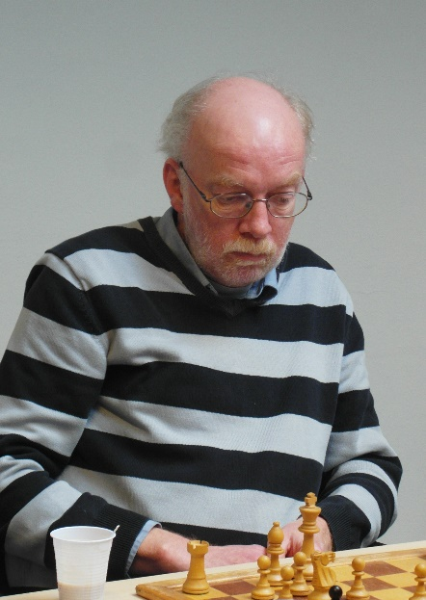
In Memoriam
Anjo Anjewierden
Het overlijden van Anjo Anjewierden komt binnen als een grote schok, totaal onverwacht voor ons.
Van 2009 tot zomer 2019 speelde Anjo voor SV Drienerlo vele competitie wedstrijden en was lange tijd lid van het bestuur.
Een gepassioneerd schaker, fietser, wetenschapper en FC Twente fan, zijn woorden die Anjo het best typeren.
Anjo kwam -altijd- opdagen voor een externe wedstrijd, daar kon je van op aan. Bijna altijd kwam hij dan op de fiets en meestal -net op tijd- of vijf minuten te laat, maar dat paste wel goed bij ons team. Zelfs naar uitwedstrijden in Hardenberg of Winterswijk ging hij bij mooi weer op de fiets naar de wedstrijd!
Zijn schaakpartij was nooit saai en gedurende de partij meestal ook totaal niet in te schatten, het kon meestal alle kanten op. Vaak leek de partij in het begin een beetje rustig te verlopen, maar plotseling met één of soms zelfs twee onverwachte offers, of andere creatieve zetten, stond de hele stelling ineens in vuur en vlam. Soms was dit meesterlijk briljant, regelmatig dubieus en vaak pure bluf wat er op het bord gebeurde, maar altijd aanvallend en interessant. Hier genoot Anjo van, ongeacht de uitslag.
Won hij de partij, dan analyseerde hij na afloop enthousiast zijn partij met ons, waarbij de spanning naar de ontknoping geweldig kon worden opgevoerd en Anjo vroeg: ‘wat moet je hier nu doen volgens jou?’, om uiteindelijk zijn eigen oplossing te presenteren; je zag hem glunderen.
Ook als hij een schaakpartij verloor, kon hij haarfijn uitleggen waar het mis was gegaan, zonder enige vorm van gêne of wrok.
Na afloop analyseerden we ook alle andere partijen en hierbij was Anjo in elke partij oprecht geïnteresseerd. Als je goed had gespeeld, was hij echt enthousiast over je zettenreeks, maar hij kon je ook op subtiele wijze het graf in prijzen; een prachtige vorm van humor.
Ook had Anjo een sterk observatie vermogen voor zijn omgeving: hem vielen soms dingen op, die jij pas zag als hij het vertelde, maar vanaf dat moment zag jij het ook!
Anjo ging vaak weer op tijd naar huis, om daarna ’s avonds plaats te nemen op de tribunes van FC Twente waar hij een seizoenkaart van had, waar hij ook vaak en graag over praatte met ons.
Met het heengaan van Anjo is een ras-schaker en een markant persoon uit ons midden verdwenen, die zeker gemist gaat worden.
Namens Schaakvereniging Drienerlo,
Dirkjan Knoeff

